Группа ______________ Дата _______________

ПЛАН УРОКА

Тема урока: Изображение фигур в пространстве. Параллельное проектиро-вание

Цель урока: ввести понятие параллельного проектирования

Задачи урока:
Образовательная: изучение понятия «параллельное проецирование» и его свойств, формирование навыков построения изображений плоских и пространственных фигур на плоскости с помощью параллельной проекции.
Развивающая: развитие абстрактного мышления, пространственного изображения, познавательного интереса.
Воспитывающая: формирование представления о графической культуре; развитие навыков коллективной работы.
Методы обучения: проблемный, частично-поисковый.
Форма организации учебной деятельности: фронтальная, индивидуальная, групповая.
Тип урока: комбинированный
Материально-техническое оснащение: чертежные инструменты, модели плоских геометрических фигур, лист рабочей тетради для каждой из групп.

Ход урока
1. Организационный момент
Приветствие; проверка готовности к уроку
2. Сообщение темы и цели урока
В стереометрии изучаются пространственные фигуры, однако на чертеже они изображаются в виде плоских фигур. Каким же образом следует изображать пространственную фигуру на плоскости? Обычно для этого используется параллельное проектирование пространственной фигуры на плоскость.
Задача урока: Ввести понятие параллельного проектирования, выяснить, от чего зависит изображение фигуры и чем (какой фигурой) будет изображение плоских фигур (треугольник, параллелограмм, квадрат, круг).
3. Объяснение нового материала
1) Для изображения пространственных фигур на плоскости обычно пользуются параллельным проектированием. Этот способ изображения фигур состоит в следующем: берём произвольную прямую «l», пересекающую плоскость чертежа «π», проводим через произвольную точку К₀ фигуры прямую, параллельную прямой «l». Точка К пересечения этой прямой с плоскостью чертежа будет изображением точки К₀ (см. рис. 1 на доске, слайд 2).
Если таким образом построить изображение каждой точки фигуры, то получим изображение самой фигуры. Такой способ изображения пространственной фигуры на плоскости соответствует зрительному восприятию фигуры, при рассмотрении её издали. Например, фигура F₀ на плоскости изображена фигурой F.
Уточняющий вопрос к объяснению: Может ли прямая, проведённая через точку К₀ параллельно прямой «l» , не пересечь плоскость «π»?
Ответ: обязательно пересечёт, т.к. если плоскость пересекает одну из двух параллельных прямых, то она пересекает и другую.
2) Задание по группам «Параллельные проекции плоских фигур» (слайд 3).
Цель задания: рассмотреть различные проекции плоских фигур с помощью моделей, сделать вывод, какие проекции могут получаться при параллельном проектировании.
В качестве плоскости проекции «π» выбираем горизонтальную плоскость стола (рабочий лист), в качестве прямой «l» - прямую, перпендикулярную плоскости «π». Давайте посмотрим, какими будут проекции треугольника, квадрата, параллелограмма, круга, если:
а) фигура параллельна направлению проектирования;
б) вся фигура параллельна плоскости изображений;
с) фигура не параллельна направлению проектирования и плоскости проекции.
Сделать рисунки по каждому случаю. Записать вывод. Результаты выполненного задания обсуждаются студентами.
Общий вывод (преподаватель):
Параллельной проекцией плоской фигуры будет:
- фигура, равная исходной, если плоскость фигуры параллельна плоскости проектирования;
- отрезок, если плоскость фигуры перпендикулярна плоскости проектирования;
- в других случаях – фигура с тем же числом сторон, что и исходная.
3) Свойства параллельного проектирования.
I свойство: прямолинейные отрезки фигуры на плоскости чертежа изображаются отрезками (см. рис. 2 на доске, слайд 4).
II свойство: параллельные отрезки фигуры изображаются на плоскости чертежа параллельными отрезками (см. рис. 3 на доске, слайд 5).
Вопрос: Может ли при параллельном проектировании параллелограмма получиться трапеция?
Ответ: не может.
III свойство: отношение отрезков одной прямой или параллельных прямых сохраняются при параллельном проектировании (см. рис. 4 на доске, слайд 6).
4. Закрепление материала
Задание 1. Создать документ MS Word.
Задание 2. Создать графический объект по образцу (слайд 7).
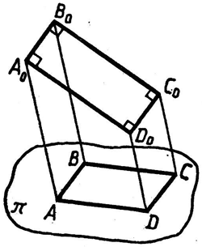

5. Подведение итогов урока
Плоское изображение, подчиняясь определенным законам, способно передать впечатления о трехмерном предмете (слайд 8).
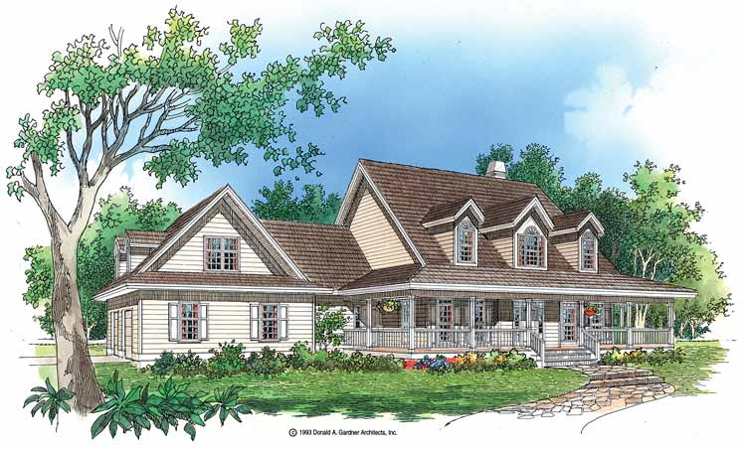

В живописи существует целое направление, которое называется «импоссибилизм» (невозможность) - изображение невозможных фигур, парадоксов. Известный голландский художник Мариус Эшер в гравюрах «Бельведер», «Водопад» изобразил невозможные объекты (слайд 9).
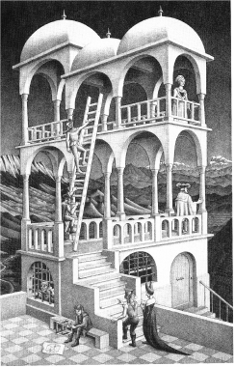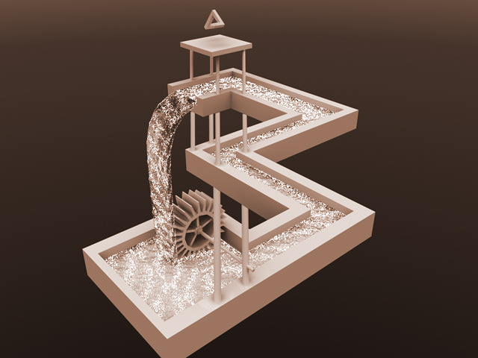
Современный шведский архитектор Оскар Рутерсвард посвятил невозможным объектам серию своих художественных работ (слайд 10).
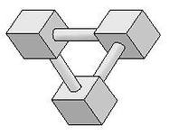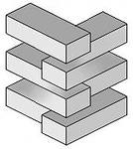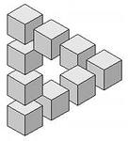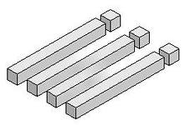
Обобщая, делаем вывод, что грамотно выполненный чертеж – качественная помощь при решении любой геометрической задачи.

6. Домашнее задание
Написать реферат на тему «История развития проектирования», «Виды проектирования» (слайд 11).
Преподаватель: Андриевских О.В.

